含 AI 生成

时光记忆
家庭多媒体日记
从零搭建教程
—— 给零编程经验的学生，一步一步照着做 ——

项目 | 内容
适合对象 | 初中以上、没有写过代码的学生
需要时间 | 第一次搭建约 3 小时，可分 4 次完成
最终成果 | 一个能在手机上打开、能拍照、能说话、能生成动态海报的网页应用
需要的账号 | GitHub 账号 + 智谱开放平台账号（都免费）
需要的软件 | Python、VS Code、Chrome（都免费）
2026 年 11 月

写在开始
这份文档是给一个完全没有写过代码的学生看的。你不需要知道什么是 HTML、什么是 API，只要照着每一步做，最后就能得到一个能在手机上打开的程序。
整个项目叫「时光记忆」，是一位老人拍一张照片、说一段话，系统自动把它变成一段带字幕、带音乐的动态海报，再发给子女。

这套教程怎么用
• 不要跳着看。按第 1 章到第 6 章的顺序做，每一步都做完再进入下一步。
• 每一章都有一个「做完后你应该看到」的检查点。没看到，就先别往下走，去第 8 章查常见问题。
• 文档里所有黑底灰框的文字，都是要原样输入或粘贴到电脑里的内容，不要改标点。
• 第七章是「怎么调整」，等系统能跑起来之后再回来看，不要一开始就改。
重要提醒：整份文档大约需要 3 小时。如果中途累了，可以停在第 4 章结束（那时程序已经能在电脑上跑），第二天再做部署。

你会用到的四个软件/网站
名称 | 作用 | 是否收费
VS Code（可以不要） | 写代码的编辑器，类似写字用的 Word | 免费
Python | 让电脑能“开一个小服务器”，供浏览器访问 | 免费
Chrome 浏览器 | 测试和演示用的浏览器 | 免费
GitHub | 把网页放到互联网上，让手机能访问 | 免费

另外还需要一个 AI 账号：「智谱开放平台」。它提供让电脑“看懂照片”“听懂说话”的能力，注册后每人有一定免费额度，足够这个项目使用。

第 1 章 先搞清楚：我们要做一个什么东西
动手之前，先花十分钟想明白“做出来是什么样”，否则很容易做到一半不知道自己在干什么。

1.1 用户会看到什么
假设你是奶奶，打开这个网页后，屏幕上只有四步：
1. 拍一张照片（网页会调用手机相机）。
2. 对着手机说几句话，比如“今天和老张在河边钓鱼”（网页会录音并转成文字）。
3. 系统自动推荐一种风格（文艺 / 喜庆 / 美丽 / 怀旧），你不满意可以换。
4. 生成一段 12 秒的动态海报，可以播放、保存、发给子女。

1.2 它背后靠什么工作
能力 | 谁来做 | 说明
看懂照片 | 智谱 GLM-4V 模型 | 把照片变成一段文字描述
听懂说话 | 智谱语音识别模型 | 把录音变成文字
写文案 | 智谱 GLM-4 模型 | 把描述和讲述写成标题、字幕
排版和动画 | 浏览器自己（Canvas） | 把你的照片画成 12 秒动画
给别人看 | GitHub Pages | 把网页放到公网，手机扫码就能开

所以这个系统不是一个“纯网页”，它由两部分组成：
• 前端页面（index.html）：负责界面、拍照、录音、动画、导出。
• AI 服务（智谱）：负责理解照片和语言，返回文字。
我们的代码里，前端会直接去请求智谱的服务器。所以整个项目只有一个文件：index.html。

1.3 为什么只有一个文件
正常的网站会分成 HTML、CSS、JavaScript 三个文件。为了让初学者少踩坑，我把它们合并成了一个 index.html，好处是：
• 复制、备份、上传都只需要处理一个文件，不会出现“图片丢了”“样式没加载”的问题。
• 手机打开时不会因为路径写错而白屏。
• 你改任何东西，都只改这一个文件。
代价是这个文件比较长（约 1700 行）。不要被行数吓到：真正要你改的地方只有十几行，其他都是已经写好的功能。

1.4 做完后你应该看到
在电脑浏览器打开后，能看到浅绿色的页面、大大的「🌅 时光记忆」标题、一个绿色的「📷 拍一张照片」按钮。看不到就回到第 4 章。

第 2 章 准备账号和软件（看这里1）
这一章不需要写代码，只是把工具装好。请按顺序做，每装好一个就打一个勾。

2.1 你需要一台什么样的电脑
项目 | 要求 | 怎么检查
系统 | Windows 10 / 11，或 macOS | 桌面「此电脑」右键 → 属性
内存 | 4GB 以上 | 同上页面查看
硬盘空间 | 至少空 2GB | 打开「此电脑」看 C 盘
网络 | 能正常上网 | 打开任意网页试试

2.2 注册 GitHub 账号（放网页用）
1. 打开浏览器，地址栏输入 github.com，回车。
2. 点右上角「Sign up」（注册）。
3. 填写邮箱、密码（密码要包含字母和数字），点「Create account」。
4. 去邮箱收验证邮件，输入验证码。
5. 出现询问兴趣的页面，直接点最下面的「Skip personalization」跳过。
6. 记下你的用户名（Username）。它显示在右上角头像菜单里，后面第 6 章会用到。
GitHub 是英文界面，不要怕。本教程会告诉你每个按钮的英文原名，照着找就行。
用户名： 223382355
https://github.com/223382355/shiguang-jiyi

2.3 注册智谱开放平台并拿到 API Key
API Key 相当于一把“钥匙”，你的网页拿着这把钥匙去请求 AI 服务。
1. 打开浏览器，访问 open.bigmodel.cn（智谱开放平台官网）。
2. 点右上角「注册/登录」，用手机号注册并完成实名认证（免费额度需要实名）。
3. 登录后进入「控制台」，在左侧找到「API Keys」。
4. 点「创建 API Key」，名字随便填（例如 shiguangjiyi），确认。
5. 屏幕上会出现一串很长的字符，形如：03fe6d36dbaa49de8b40bf978624fadb.cjaoXy1RJaHH27NG
我注册的是：03fe6d36dbaa49de8b40bf978624fadb.cjaoXy1RJaHH27NG
6. 点右侧的「复制」按钮，先粘贴到记事本里保存好。这串字符只显示一次，关掉就再也看不到了。
安全提醒：这把钥匙等于你的账号密码。不要发到群里、不要写进公开的 GitHub 代码里（除非只是比赛演示）。如果泄露，回控制台把它删除，再建一个新的。

2.4 安装 Python
Python 用来在电脑上“开一个小服务器”。没有它，很多手机功能（相机、麦克风）在浏览器里会被禁用。
1. 访问 python.org/downloads，点黄色的「Download Python 3.x」按钮。
2. 下载完成后双击安装包。
3. 安装第一屏，务必勾选最下面的「Add python.exe to PATH」（这是最容易漏的一步）。
4. 点「Install Now」，等进度条走完，点「Close」。
5. 按 Win + R，输入 cmd，回车，打开黑色窗口。
6. 输入下面的命令并回车：
python --version
7. 如果显示类似 Python 3.12.4，说明装好了。如果提示“不是内部或外部命令”，说明第 3 步没勾选，卸载重装一次。
如果输入 python 没反应，试试 py --version。Windows 上安装器通常同时提供 py 这个命令。

2.5 安装 VS Code（写代码用，可以不要，AI生成代码即可）
1. 访问 code.visualstudio.com，点蓝色的「Download for Windows」。
2. 双击安装，一路点「下一步」，中间那页建议勾选「添加到上下文菜单」，最后点「安装」。
3. 打开 VS Code，点左侧的扩展图标（四个方块），搜索「Chinese」，安装中文语言包，重启后界面变成中文。
4. 再搜索「Live Server」，安装（这个插件后面可选，用于预览）。

2.6 确认有 Chrome 浏览器（一般浏览器即可）
电脑上一般已经有，没有的话访问 google.cn/chrome 下载。手机端也建议装 Chrome，第 6 章测试时会用到。

2.7 本章检查点
检查项 | 怎么确认
GitHub 注册好了 | 能登录 github.com，看到自己头像
有 API Key | 记事本里有一串长字符
Python 装好了 | cmd 里 python --version 有版本号
VS Code 装好了（可以不要） | 能打开，界面是中文
Chrome 能打开（手机浏览器即可） | 地址栏输入任意网址正常

第 3 章 建立项目文件夹和文件（看这里2）
可以用我打包好的代码。
我一开始是怎么生成代码的：
登录https://work.trae.cn/ ，输入我的需求：
我是大一学生，想要参加软件竞赛，创意赛道题目 :随手拍生成多媒体(海报、音乐、视频等)的系统，比较open的题目，希望展现大家的创造力。
我们完成了初步的构思：
【项目背景与痛点】
市面上大多数“照片生成多媒体”的应用都聚焦于年轻人的社交展示，而忽略了庞大的老年群体。老年人面临“数字鸿沟”（不会修图、不懂剪辑）以及“记忆褪色与孤独感”的双重痛点。他们虽然喜欢在公园随手拍下风景、老友或日常，但往往只能让照片躺在手机相册里。本项目旨在用极简的AI交互，帮老年人把“随手拍”变成有温度、可传承的家庭多媒体日记。

【核心功能与操作流程】
本系统深度契合“随手拍生成多媒体”赛题，设计了极度适老化的“一拍、一说、一选”三步闭环：

1. 一拍：老人打开小程序，点击拍照按钮随手拍下一张照片。拍照功能要和手机自动的拍照功能一致。
2. 一说：按住麦克风，用方言或大白话讲述今天发生的事情（如“今天和老张在河边钓鱼”）。
3. 一选：系统自动通过AI识别照片、提取EXIF信息（时间、地点、天气）及语音中的核心要素（人物、事件、情绪）。老人只需在“文艺、喜庆、美丽、怀旧”四种风格中点选一种，系统便会自动生成一段10-15秒的动态微视频（多媒体海报）。

【创新亮点与多媒体生成】
· 多模态生成：生成的视频不仅包含精选风格的海报背景，还配有AI润色的大字字幕、老人的原声讲述，以及基于画面情绪自动生成的专属背景音乐（如悠扬民乐或钢琴曲）。
· 跨代际情感交互：生成的视频右下角附带专属二维码。子女扫码观看后，可语音留言（如“爸，这鱼真大！”）。子女的语音和文字会自动嵌入视频，生成“家庭珍藏版”。这不仅留存了岁月记忆，更搭建了一座两代人的情感桥梁。

请帮我开发一个可以在手机上运行的程序，我下载了Python 。注册是智谱的API。 API Key=03fe6d36dbaa49de8b40bf978624fadb.cjaoXy1RJaHH27NG， 放在后端代码里，不要暴露在前端。

帮我生成完整的项目文件结构，尽量不需要我去改什么地方，并告诉我怎么运行。尽量少问我，需要很方便就能在手机上运行、操作。
我无法安装桌面版，请把源代码列给我。文件路径、文件名，内容。然后告诉我要怎么运行。
会有没有个文档的路径、名称、代码。有任何问题，如报错之类的，可以在对话框描述或直接贴图，和deepseek是一样的。

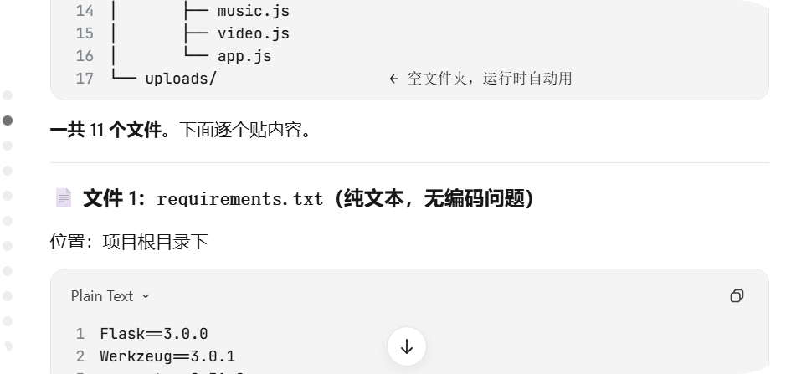
这一章只做一件事：在电脑上建一个文件夹，里面放一个 index.html 文件。

3.1 建文件夹
1. 打开「此电脑」→「文档」或 D 盘。
2. 右键 → 新建 → 文件夹，命名为 shiguangjiyi。
文件夹名字建议全英文、不带空格。中文路径有时会让命令行工具出错。
3. 双击进入这个文件夹。后面所有文件都放在这里，不要放桌面（桌面路径经常带中文和空格）。

3.2 建 index.html 文件
1. 在文件夹空白处右键 → 新建 → 文本文档。
2. 把文件名改成 index.html（包括 .html）。系统会提示“如果改变文件扩展名，文件可能无法使用”，点「是」。
3. 如果看不到 .txt 后缀：打开「此电脑」→ 顶部「查看」→ 勾选「文件扩展名」。
4. 右键这个 index.html → 打开方式 → 选择 VS Code（勾选“始终使用此应用”）。

可以直接新建文本文档，然后点另存为，保存类型是所有文件。
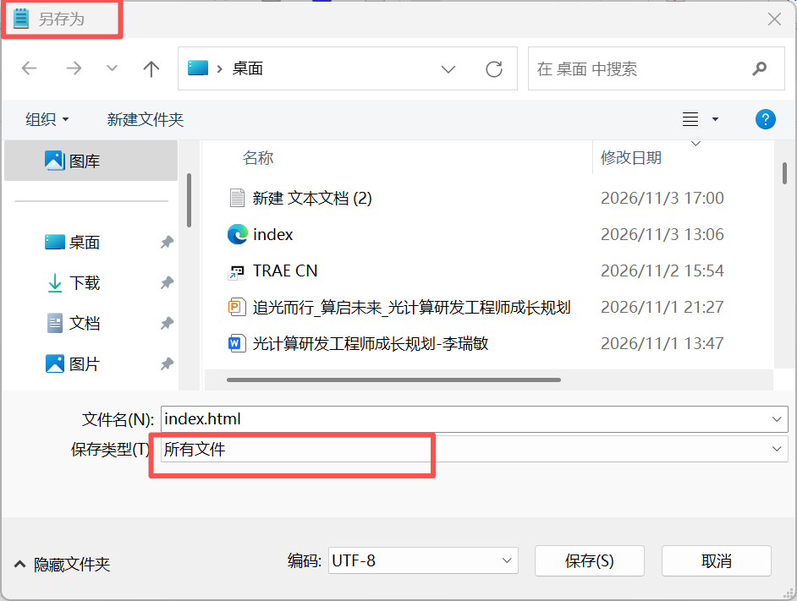

3.3 把代码放进去
完整代码在本文档的「附录 A」。操作方式：
1. 在附录 A 的最开头，点一下，然后用鼠标滚轮拖到代码结尾，按住 Shift 点最后一行，全选。
2. Ctrl + C 复制。
3. 回到 VS Code，Ctrl + V 粘贴。
4. 按 Ctrl + S 保存。
保存后，VS Code 右下角应该显示「UTF-8」。如果显示 GBK 或 UTF-16，点一下它，选择「通过编码保存」→「UTF-8」。
编码必须��� UTF-8。用记事本另存为 ANSI 会导致所有中文变乱码，这是新手最常踩的坑。
如果文本文档另存的，可以这样做一下转码为UTF-8：
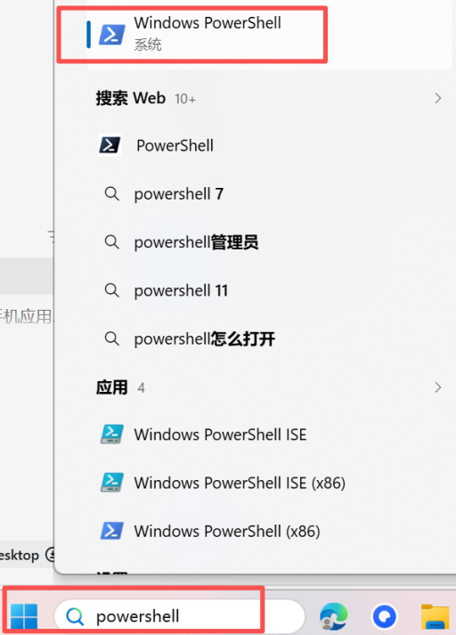
cd 目录，如
Cd D:\学习、生活\敏敏学习\大学\软件开发\shiguang-jiyi
$enc = New-Object System.Text.UTF8Encoding($false)
Get-ChildItem -Recurse -Include *.py,*.html,*.css,*.js,*.txt | ForEach-Object {
$content = [System.IO.File]::ReadAllText($_.FullName, [System.Text.Encoding]::GetEncoding("GB2312"))
[System.IO.File]::WriteAllText($_.FullName, $content, $enc)
Write-Host "已转码: $($_.Name)"
}

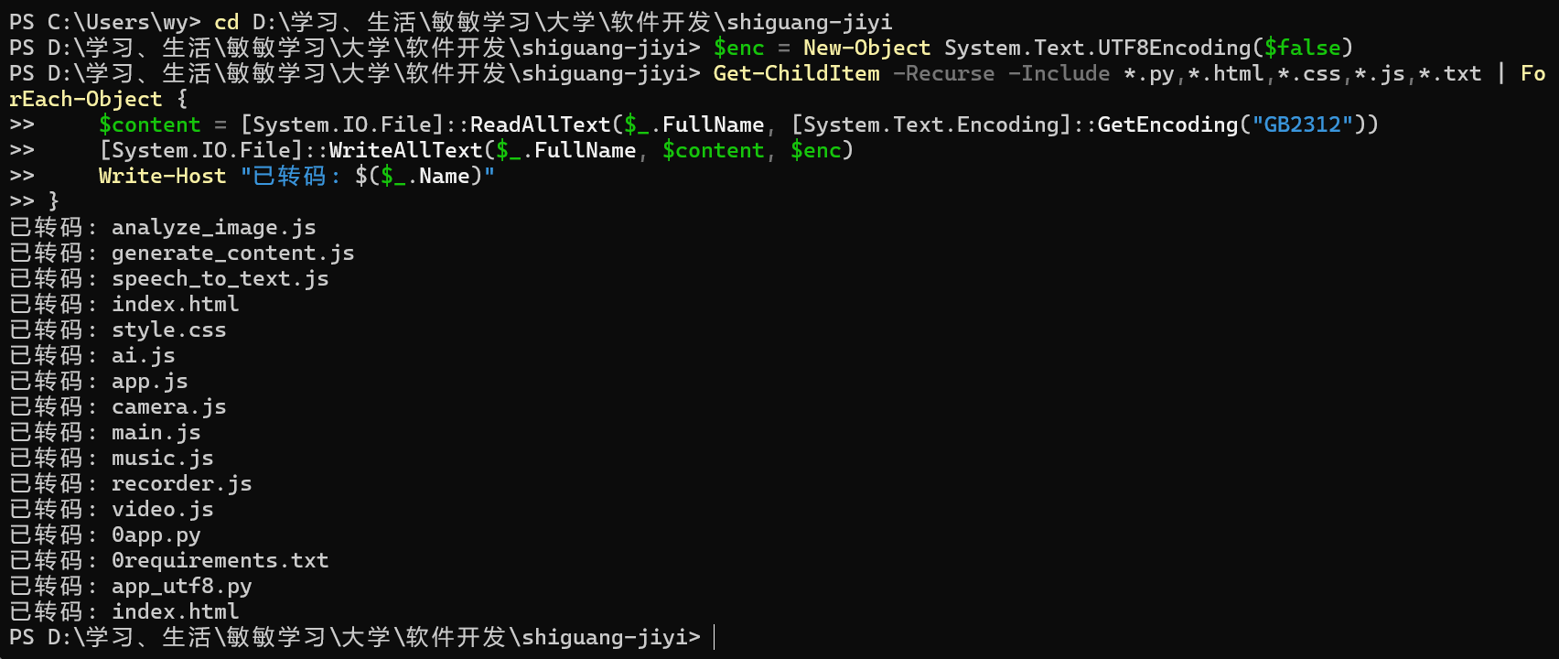

3.4 检查文件是否完整（不用）
看 VS Code 左下角的状态栏，应该显示行号，总行数在 1700 行左右，文件大小约 85KB。
也可以在文件夹里右键 index.html → 属性，查看大小。明显小于 50KB 说明代码没复制全。

3.5 本章检查点
• 文件路径类似 D:\shiguangjiyi\index.html
• VS Code 右下角显示 UTF-8
• 文件大小约 85KB
• 文件图标变成浏览器图标（说明扩展名正确）

第 4 章 在电脑上把程序跑起来（不看）

4.1 为什么不能双击打开
双击 index.html，浏览器地址会变成 file:///D:/... 这种形式。这种“本地文件”模式下，浏览器出于安全考虑：
• 不允许调用摄像头（拍照按钮点了没反应）
• 不允许调用麦克风（录音按钮点了没反应）
• 部分浏览器不允许请求外部 AI 接口
所以必须让浏览器通过一个“服务器地址”访问，也就是 http://localhost:8000。

4.2 启动本地服务器
1. 打开文件夹 D:\shiguangjiyi（在资源管理器里进入）。
2. 在地址栏（显示路径的那一栏）输入 cmd，回车。会弹出一个黑色窗口，路径已经在这个文件夹里。
3. 在黑窗口里输入下面这行，回车：
python -m http.server 8000
4. 看到「Serving HTTP on 0.0.0.0 port 8000」就成功了。这个窗口不要关，关了服务就停。
如果提示端口被占用：把 8000 换成 8080 再试，访问地址也要相应改成 8080。

4.3 在浏览器里打开
1. 打开 Chrome，地址栏输入：
http://localhost:8000
2. 回车。应该能看到浅绿色的「🌅 时光记忆」页面。
3. 如果显示的是文件夹列表，说明 index.html 不在这个目录，检查第 3 章。

4.4 测试拍照和录音
1. 点「📷 拍一张照片」，浏览器会弹出「是否允许使用摄像头」，点「允许」。
2. 拍完或选完照片，页面显示预览图，按钮变成「下一步：说点什么」。
3. 进入第二步，点一下红色麦克风按钮，允许麦克风权限，说一句话，再点一下结束。
4. 如果识别出文字，说明 AI 接口通了；如果弹出打字框，说明语音识别没成功，但流程仍可继续。
第 4 步如果报错，先别急，去看第 5 章确认 API Key 有没有填对。

4.5 生成并查看
1. 进入第三步，系统会自动推荐一种风格，也可以点其他风格。
2. 点「✨ 用XX风格生成」，等待 10~20 秒。
3. 生成完成后会自动播放 12 秒动画，下方有「保存到手机」「分享给家人」。

4.6 本章检查点
检查项 | 正常表现
黑色窗口 | 显示 Serving HTTP on 0.0.0.0 port 8000，且不关闭
浏览器 | http://localhost:8000 能打开页面
拍照 | 能弹出权限并成功预览
录音 | 能弹出权限并开始录音
生成 | 能看到动画和字幕

第 5 章 接入 AI：把你的 Key 填进去（看这里3，打开文档搜一下ZHIPU_API_KEY，看是不是我们那串编码，不是就替换，是就不用管了）
第 4 章如果生成失败，多半是因为代码里的 Key 还是别人的、或者没填。这一章教你改。

5.1 找到要改的那一行
1. 在 VS Code 里打开 index.html。
2. 按 Ctrl + F 打开搜索框，输入 ZHIPU_API_KEY。
3. 会跳到一个以 const ZHIPU_API_KEY 开头的行（大约在第 1530 行左右）。
这一行长这样：
const ZHIPU_API_KEY = "03fe6d36dbaa49de8b40bf978624fadb.cjaoXy1RJaHH27NG";
4. 把我们自己的 Key 替换掉双引号里的内容，保留双引号和结尾的分号。
改完后应该形如：
const ZHIPU_API_KEY = "你自己的那串字符";
5. Ctrl + S 保存。

5.2 让新代码生效
1. 回到浏览器，按 Ctrl + F5 强制刷新（不是普通刷新）。
2. 重新走一遍流程，看第三步生成是否成功。

5.3 三个模型分别用在哪
位置 | 模型名 | 作用 | 出错时会怎样
照片识别 | glm-4v-plus | 描述照片内容 | 跳过，使用默认描述
语音识别 | glm-asr-2512 | 录音转文字 | 弹出打字框让你手输
文案生成 | glm-4-flash | 写标题和字幕 | 使用预设文案

这三个模型名都写在代码里了，你不需要改。只有当智谱更新模型、旧模型下线时才需要改。

5.4 常见报错对照
屏幕上的提示 | 原因 | 怎么办
401 / 未授权 / 无效的令牌 | Key 填错、复制少了字符 | 回 5.1 重新复制完整 Key
429 / 请求过于频繁 | 免费额度用完或调用太快 | 等 1 分钟再试；去控制台看额度
Failed to fetch / 加载失败 | 网络阻断或跨域 | 换手机 Chrome；或改用本地 Flask 版
识别失败，已改为打字 | 语音模型不支持该浏览器录音格式 | 直接打字，不影响生成
生成的很慢（>40 秒） | 网络慢或照片太大 | 换小一点的照片再试

把 Key 写在前端是有风险的：任何人打开网页按 F12 都能看到。比赛演示可以接受，但如果要长期公开，必须改成后端代理（第 7 章最后有讲）。

5.5 本章检查点
• Ctrl+F 搜 ZHIPU_API_KEY，看到的是自己的 Key
• 强制刷新后，生成流程能走完
• 第三步能看到 AI 写的标题和字幕，而不是固定的「美好回忆」

第 6 章 放到网上：让手机也能打开（看这里4）
第 4 章的 localhost 只有自己电脑能开。要让手机打开，需要把文件放到 GitHub 的免费网页服务上。

部署到 GitHub Pages（永久免费！）
第 3.1 步：去 github.com 注册一个账号（如果还没有的话）
第 3.2 步：在 GitHub 上新建一个仓库
- 右上角 + → New repository
- 名字填 shiguang-jiyi
- 选 Public
- 点 Create repository
第 3.3 步：把你电脑上的代码推到 GitHub
PowerShell 里（把 你的GitHub用户名 换成你自己的）：

cd D:\学习、生活\敏敏学习\大学\软件开发\shiguang-jiyi
git init
git add .
git commit -m "初始提交"
git branch -M main
git remote add origin https://github.com/223382355/shiguang-jiyi.git
git push -u origin main
第 3.4 步：开启 GitHub Pages
- 浏览器打开你刚建的仓库页面
- 点 Settings → 左边菜单 Pages
- Source 选 Deploy from a branch
- Branch 选 main，文件夹选 / (root)
- 点 Save
等 1-2 分钟，页面上会显示你的永久地址：
👉 https://223382355.github.io/shiguang-jiyi/

后面运行可以带上版本号：https://223382355.github.io/shiguang-jiyi/?v=2

6.1 在 GitHub 建一个仓库
1. 登录 github.com，点右上角「+」→「New repository」。
2. Repository name 填 shiguangjiyi（必须全小写，不能有空格）。
3. 选择「Public」（公开），否则免费网页服务不可用。
4. 下面三个勾选项都不用管，点「Create repository」。

6.2 上传 index.html
1. 在新仓库页面，点中间偏上的「uploading an existing file」链接（或右上角 Add file → Upload files）。
2. 把 D:\shiguangjiyi\index.html 直接拖进虚线框。
3. 等文件显示在列表里，下方点绿色的「Commit changes」。
4. 回到仓库首页，应该能看到 index.html。点它，能看到代码内容。
上传时不要改名，必须叫 index.html。改名成 index(1).html 会导致打开是 404。

6.3 打开 GitHub Pages
1. 在仓库页面点「Settings」（设置）。
2. 左侧菜单往下找到「Pages」。
3. Source 选择「Deploy from a branch」。
4. Branch 下拉选「main」，右边文件夹保持「/ (root)」，点「Save」。
5. 等 1~3 分钟，刷新页面，顶部会出现一行绿色提示，里面有你的网址，形如：
https://你的用户名.github.io/shiguangjiyi/
即：https://223382355.github.io/shiguangjiyi/

6.4 手机打开
1. 把上面那个网址发到手机（微信文件传输助手最方便）。
2. 在手机 Chrome 里粘贴打开。
3. 第一次打开较慢（1~3 秒），之后正常。
4. 点拍照 → 允许相机；点录音 → 允许麦克风。
iPhone 用 Safari；安卓用 Chrome。不要用微信内置浏览器打开，它会限制摄像头、录音和下载。

6.5 以后怎么更新
每次改了 index.html，都要重新上传一遍：
1. 仓库页面 → Add file → Upload files。
2. 拖入新版 index.html，Commit changes（同名会自动覆盖）。
3. 等 1~2 分钟。
4. 手机上在网址后面加 ?v=新的数字，例如 ?v=21，强制刷新，避免看到旧页面。

6.6 本章检查点
检查项 | 正常表现
仓库里能看到 index.html | 文件大小 80KB 以上
Settings → Pages 显示绿色网址 | 网址能点开
手机打开 | 看到完整页面，不是空白或乱码
手机上拍照 | 能调起相机

第 7 章 怎么改：五个安全的修改练习
建议不要自己改，打开https://work.trae.cn/ ，告诉它要求即可，比如：
感觉这个系统的逻辑有点奇怪。
1，首先可以拍照或拍视频，然后加上语音，再生成视频，保存到手机上确实一帧的照片，分享给家人的也是一帧的照片。
2，分享给家人后，他们是怎么评论的？怎么显示出来？

不满意的时候，可以点切换风格。

改代码的原则：一次只改一处，改完按 Ctrl+S 保存，刷新看结果。改坏了就按 Ctrl+Z 撤销。

7.1 改页面标题
• 按 Ctrl+F 搜：时光记忆
• 第 6 行附近的 <title> 是浏览器标签页上的字。
• 第 743 行附近的 <h1 class='app-title'> 是页面正中的大字。
• 只改中文，不要动尖括号和标签。

7.2 改动画时长
• 搜：const totalDuration = 12;
• 把 12 改成 20，动画会变成 20 秒。
• 注意：改得越长，导出视频越久、文件越大。建议不超过 30。

7.3 改按钮文字
• 搜：拍一张照片
• 会搜到类似 <span>📷 拍一张照片</span> 的位置。
• 把中文换成新文字，emoji 可保留也可删除。

7.4 改颜色
• 页面主色在 <style> 开头，搜：--primary
• 会看到类似 --primary: #2e7d32; 的一行。
• #2e7d32 是绿色，换成 #c62828 就是红色。
• 其他常用色号：#1565c0 蓝、#6a1b9a 紫、#ef6c00 橙。

7.5 加一种风格（进阶）
这一步稍微难一点，做完会很有成就感。需要改三个位置：
1. 在第三步的四宫格里，复制一个 <button class='style-btn' ...> 整块，改成新名字（例如「温暖」）。
2. 在 renderFrame 函数里，找到 style === '怀旧' 的分支，仿照写一个「温暖」分支，设置滤镜和字幕颜色。
3. 在 recommendStyle 函数里，加一条关键词规则，让系统在合适的时候推荐它。

7.6 每次改完的自检清单
检查 | 方法
页面没有变白 | 刷新后能看到内容
中文没有变乱码 | 页面文字正常显示
按钮还能点 | 点一下有反应
生成还能走完 | 第三步能出结果
改坏了怎么办：在 VS Code 里按 Ctrl+Z 撤销，或从 GitHub 仓库下载上一版覆盖回来。养成每改好一次就复制一份备份的习惯，例如 index-0211.html。

第 8 章 常见问题急救表
遇到问题时，先在左边一列找到现象，再按右边两列处理。90% 的问题都能在这里解决。
现象 | 原因 | 解决
双击打开后页面没有样式、按钮很大很丑 | 文件没保存成 UTF-8，或 CSS 被截断 | 用 VS Code 重存为 UTF-8；对比文件大小
页面一片空白 | index.html 不完整，或上传时被改名 | 检查文件大小；确认仓库里叫 index.html
页头出现一堆乱码符号 | 编码被转成了 GBK/ANSI | VS Code 右下角点编码 → 通过编码保存 → UTF-8
拍照按钮点了没反应 | 用 file:// 方式打开 | 用 python -m http.server 后访问 localhost
提示未授权 / 401 | API Key 错或没填 | 按第 5 章重新填
录音卡在“正在打开麦克风” | 浏览器没给权限 | 地址栏左侧锁图标 → 麦克风 → 允许；或直接打字
录音按钮按不动 | 旧版本用了“按住说话” | 用最新版；或点一下开始、再点一下结束
语音识别总显示同一句 | 旧版本兜底文案 | 更新到最新版，会提示你打字
生成很久没反应 | 网络慢、图片太大、额度用尽 | 换小图；等 1 分钟；看控制台额度
点保存只得到一张图片 | 浏览器不支持录视频 | 换安卓 Chrome；或在电脑 Chrome 上导出
保存后找不到文件 | 下载到了「Download」目录 | 文件管理 → Download → 找 shiguangjiyi_ 开头
分享没反应 | 浏览器无 Web Share API | 点复制文字，去微信粘贴；视频从下载目录发
手机上打不开网址 | 网址错、未等 Pages 生效、缓存 | 核对网址拼写；加 ?v=新数字；等 2 分钟
手机打开是 404 | 文件不在仓库根目录，或没开 Pages | 确认仓库根目录有 index.html；检查 Pages 设置
iPhone 保存不了视频 | Safari 不支持网页录屏 | 改为保存海报；或用安卓设备演示
AI 生成的文案与照片无关 | 照片识别失败被兜底 | 检查 Key 和额度；换清晰照片
改了代码但手机没变化 | GitHub Pages 缓存 | 网址后加 ?v=新数字；等 2 分钟
git push 报 remote origin already exists | 重复添加远程仓库 | 运行 git remote set-url origin 新地址
电脑端口 8000 被占用 | 别的程序占用 | python -m http.server 8080，访问 localhost:8080
把 Key 发到群里了怎么办 | 密钥泄露 | 立刻登录智谱控制台删掉该 Key，重建一个

第 9 章 演示与讲解（比赛用）

9.1 三分钟演示脚本
1. 开场（20 秒）：“中国有 2.8 亿老人，他们每天拍很多照片，但 90% 躺在相册里再也没被打开过。我们做的，是把这些照片变成能发给子女的家庭日记。”
2. 演示拍照（30 秒）：用手机现场拍一张教室或窗外的照片。
3. 演示说话（30 秒）：说一句“今天我们团队在这里做项目”，让评委听到录音。
4. 演示生成（40 秒）：展示自动推荐风格、可以切换，点生成，播放动画。
5. 演示分享（20 秒）：点「分享给家人」，说明子女收到后能看到原声和字幕。
6. 收尾（40 秒）：讲适老化设计——一个大按钮、不用注册、不用选风格、默认语音输入。

9.2 评委最可能问的五个问题
问题 | 建议回答
老人不会用怎么办？ | 把步骤压到 3 步：拍、说、看。默认自动选风格；出错时自动切换到打字，不让流程中断。
为什么不做 App？ | App 需要下载安装、要过应用商店审核，老人门槛高。网页扫码即用，更新不用重新安装。
数据隐私怎么保证？ | 照片和录音默认只在手机本地处理；上传给 AI 的只是必要的画面和文字，不建立个人档案。
子女怎么参与？ | 当前版本通过分享视频给子女；下一版会加“家庭留言”，让子女的语音回到视频里。
AI 不准怎么办？ | 所有 AI 结果都有兜底：识别失败就用默认文案，语音失败就转成打字输入，保证流程永远能走完。

9.3 演示前 10 分钟检查清单
• 手机电量 80% 以上，开勿扰模式
• 提前打开网址并允许过相机/麦克风权限
• 准备一张本地照片，防止现场光线太暗
• 准备一段录屏视频，防止网络故障
• 准备好文字版演示稿，防止紧张忘词

附录 B 四次课安排（家长用）
课次 | 内容 | 目标 | 时长
第 1 课 | 读第 1~2 章，装好软件、注册账号 | 能打开 VS Code、能登录 GitHub | 60 分钟
第 2 课 | 第 3~4 章，建文件、跑起来 | 电脑浏览器能看到页面并能拍照 | 60 分钟
第 3 课 | 第 5 章，填 Key、跑通生成 | 能生成一段带动画的海报 | 60 分钟
第 4 课 | 第 6 章，部署到 GitHub | 手机上能打开并演示 | 45 分钟
加餐 | 第 7 章，改标题/颜色/时长 | 能自己改一处并看到变化 | 30 分钟

教学建议：
• 第 1 课不要写代码，只装环境，减少挫败感。
• 第 2 课让他自己敲 python -m http.server，看到黑色窗口出现成功信息时及时肯定。
• 第 3 课如果报错，先让他读报错里的英文关键词，再一起查表，不要直接替他改。
• 第 4 课让他自己点上传和 Commit，你只在旁边看。

附录 C 最终验收清单
编号 | 验收项 | 通过标准
1 | 电脑本地能打开 | http://localhost:8000 显示完整页面
2 | 拍照可用 | 能调起相机并显示预览
3 | 录音可用 | 能录音并出现文字，或自动出现打字框
4 | 风格可切换 | 点不同风格，按钮高亮变化
5 | 生成可用 | 12 秒动画能播放，字幕正确
6 | 保存可用 | 能存下文件或弹出海报长按保存
7 | 分享可用 | 能复制文案，或调起系统分享
8 | 手机可访问 | GitHub Pages 网址能打开
9 | 手机拍照可用 | 手机上能调起相机
10 | 代码可修改 | 改标题后刷新能看到变化

十项全过，这个项目就可以拿去参赛了。如果有任意一项没过，先回对应章节排查，不要急着加新功能。

